**四川外国语大学体育部特邀华南师范大学谭广鑫教授开展体育科研理论方法探索讲座**

2025年5月20日晚，四川外国语大学体育部与科研处联合举办线上学术讲座，主题为“体育科研理论方法探索——兼议体育人工智能与学术伦理”。本次讲座特邀华南师范大学教授、博士生导师谭广鑫担任主讲嘉宾，四川外国语大学教授、博士生导师马武林主持。讲座通过腾讯会议平台（会议号：879-897-086）进行，吸引了校内外师生及科研工作者广泛参与。

谭广鑫编审为华南师范大学、上海体育大学博士生导师，长期致力于民族传统体育学与体育人类学研究，兼任中国体育人类学专业委员会副秘书长等职。他主持国家社科基金项目2项、省部级课题4项，发表核心期刊论文80余篇，在体育文化挖掘与跨学科研究领域成果丰硕。

讲座中，谭编审以文献阅读策略为切入点，生动解析“人盯人防守式”与“区域联防式”阅读法，指导听众高效捕捉领域热点与高被引文献，构建系统性知识框架。他结合苗族独木龙舟、东巴跳等案例，深入探讨质性研究方法的应用逻辑，展现体育人类学在民族文化研究中的独特价值。针对科研设计与学术发表，谭教授对比中西学术传统，剖析CSSCI、SCI等期刊的选题偏好，并分享AI技术赋能训练、摘要撰写等实用技巧。此外，他特别警示学术伦理风险，结合ChatGPT等技术的挑战，提出规避学术不端的实践策略。

马武林教授在总结中指出，本次讲座融合体育科学、人类学与社会学视角，为青年学者提供了跨界对话平台，既有理论深度又具实践指导意义。参会师生纷纷表示，讲座内容涵盖科研全链条，从选题创新到方法突破，从伦理坚守到成果转化，为提升学术竞争力注入新思路。

四川外国语大学体育部表示，未来将持续搭建高水平学术交流平台，推动我校体育科研不断发展，助力我校教师在学术研究开拓创新。



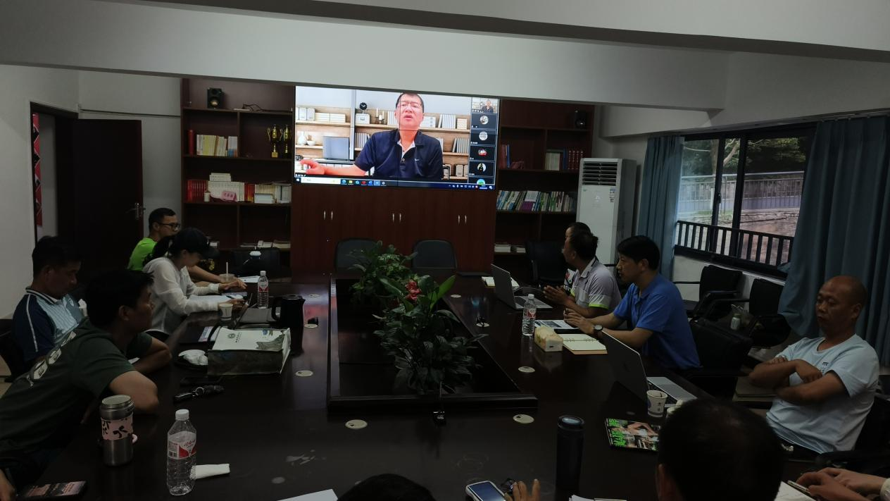

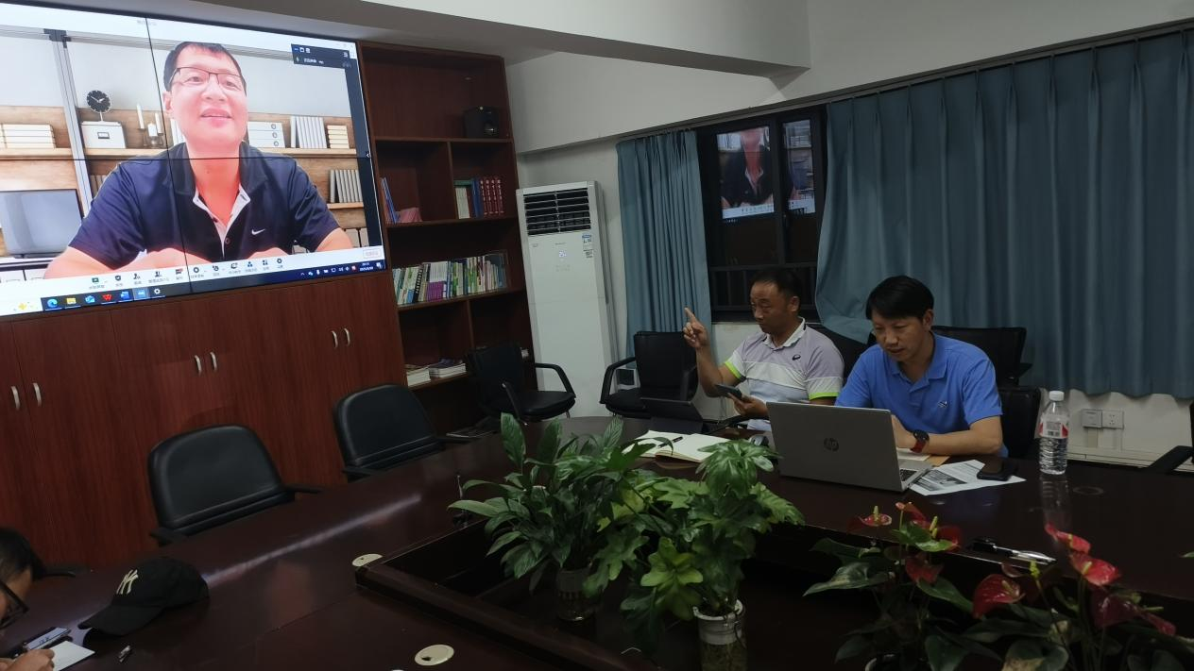

一审：于乐

二审：范金刚

三审：张勇